Добрачев Василий Романович
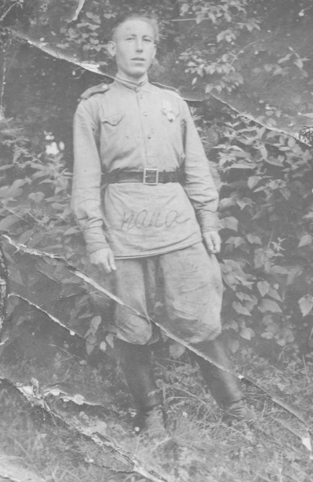
Мой прадед, Добрачев Василий Романович, прошел всю Великую Отечественную войну от начала летом 1941 года и до ее завершения в мае 1945 года. Прадед был немногословен, он никогда ничего не рассказывал о войне. Но даже те немногие документы, тех тяжелых для всех лет, которые бережно сохранила прабабушка, многое могут рассказать о моем прадеде.
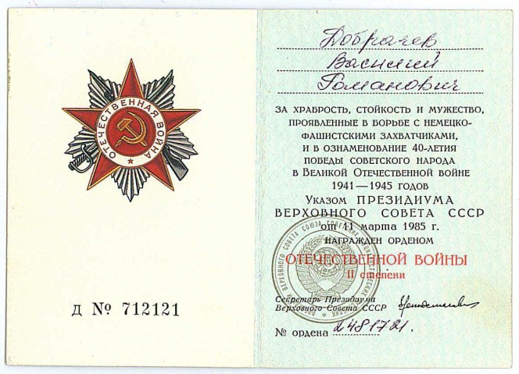
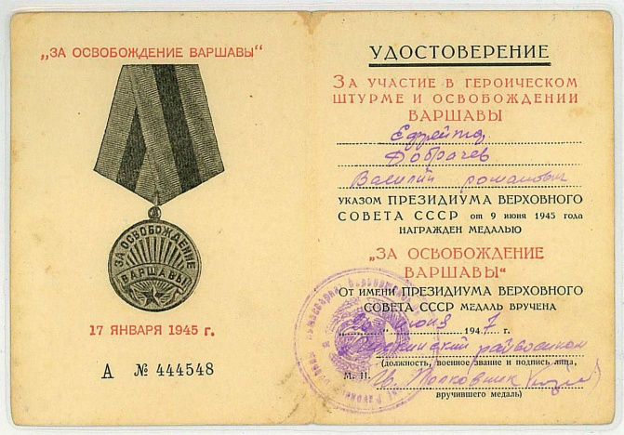
Призван в Красную армию он был Ступинским РВК Московской области в звании рядового красноармейца, и явился в РВК для отправки в часть 3 мая 1941 года. Потом началась война. Прадед воевал в пехоте. Почти всю войну прадед прошел в звании красноармейца, потом уже в конце войны он был назначен командиром отделения и ему присвоили звание ефрейтор. Прадед был ранен 21 августа 1941 года – осколок попал в голову и сломал носовую перегородку. После госпиталя прадед снова вернулся на фронт. А потом, примерно через год войны, он попал в плен, и почти 2 года пробыл в плену в немецком лагере № 44 в городе Армавир Краснодарского Края (с 8 августа 1942 года по 20 февраля 1944 года). После освобождения из плена прадед снова вернулся в строй. Он продолжил воевать на 1-ом Украинском фронте. Прадед участвовал в боях и походах по освобождению от фашистских захватчиков нашей страны и Европы. Был участником боев за овладение польским городом и крепостью Гданьск, участвовал в освобождении столицы Польши города Варшавы, взятии германских городов и важных узлов дорог Анклам, Фридланд, Нойбранденбург, Лихен и в освобождении территорию провинции Мекленбург. Также участвовал в боях за Восточную Померанию и за овладение городами Бытув и Косьцежина, городом и крепостью Торн, и, с союзными английскими войсками, участвовал в овладении городами Барт, Бад Доберан, Нойбуков, Варин и Виттенберге.
Прадед был демобилизован 28 декабря 1945г. на основании Указа Верховного Совета СССР от 25.09.1945 г. 20 апреля 1960 года медкомиссией при Лискинском РВК Воронежской области Василий Романович был признан негодным к службе в мирное время и годным к нестроевой службе в военное время.
За время войны прадед был удостоен таких правительственных наград, как: медалями «За отвагу», «За освобождение Варшавы» и «За победу над Германией» и орденом «Великой Отечественной войны II-й степени».

